PANEL ELEWACYJNY
STEELWOOD
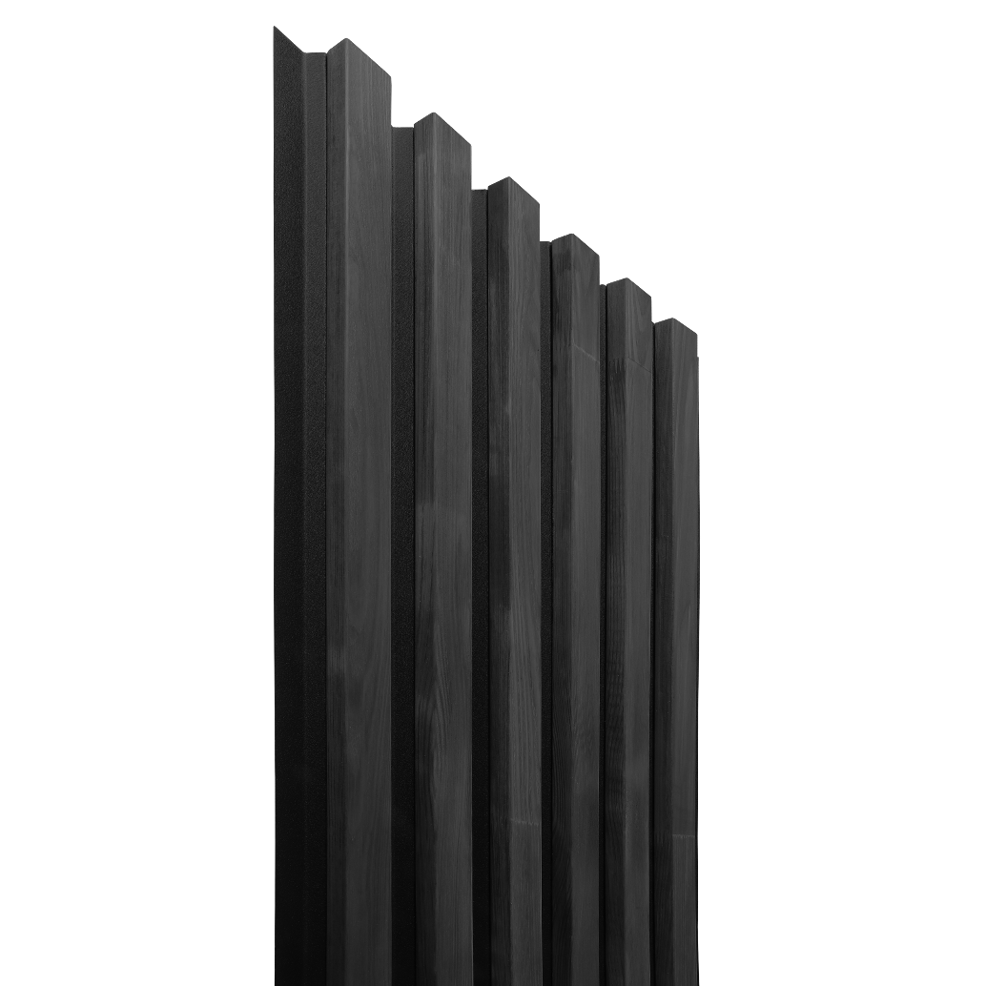
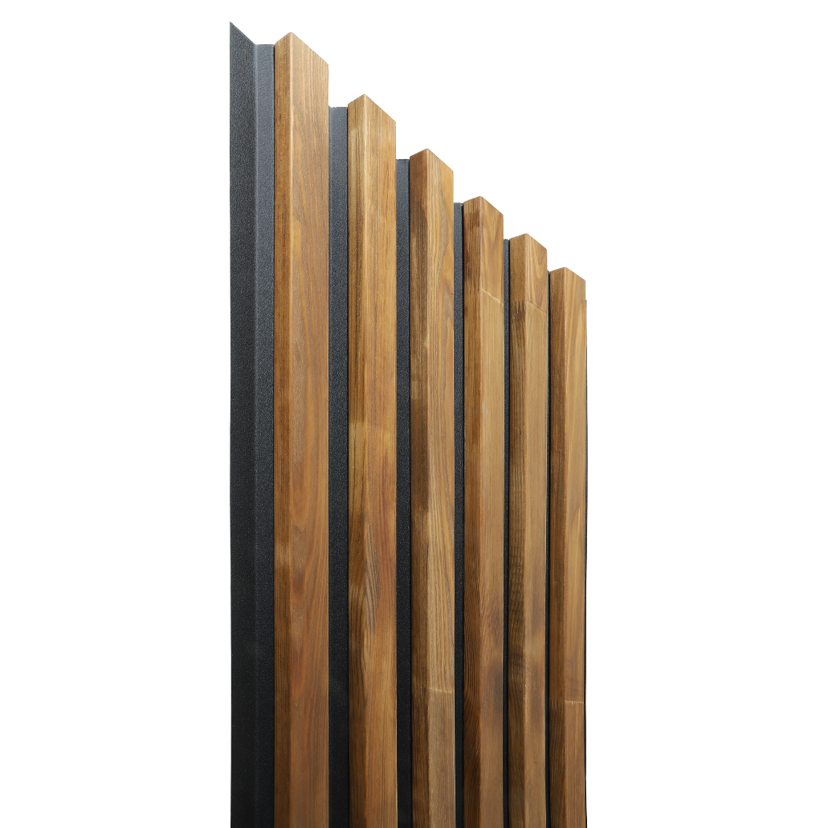

SPIS TREŚCI:
Nº1 INFORMACJE O PRODUKCIE

Nº2 SPECYFIKACJA PRODUKTU

Nº3 ZASTOSOWANIE

Nº4 PARAMETRY TECHNICZNE

Nº5 MONTAŻ I EKSPOLATACJA

Nº6 SKŁADOWANIE I KONSERWACJA

Nº7 CZYSZCZENIE I KONSERWACJA

- INFORMACJE O PRODUKCIE Nº1
STEELWOOD to nowoczesne panele elewacyjne, które łączą trwałość blachy trapezowej z naturalnym wyglądem drewna. Każdy panel składa się z blachy trapezowej o grubości 0,05 cm oraz listewek drewnianych klasy C24, które nadają elewacji estetyczny i elegancki charakter.
System umożliwia szybki montaż i stanowi trwałą, odporną na warunki atmosferyczne okładzinę elewacyjną.
- SPECYFIKACJA PRODUKTU Nº2
- Typ produktu: panel elewacyjny drewniano-metalowy
- Materiał: blacha trapezowa + listwy drewniane C24
- Norma odniesienia: EN 14915:2013
- Wymiary panelu: 270 × 51 cm
- Wysokość profilu: 3,3 cm
- Grubość blachy: 0,05 cm
- Wysokość listew: 1,9 cm
- Odstęp między listwami: 4 cm
- Reakcja na ogień: D – s1, d0 (EN 13823:2020)
- Trwałość biologiczna drewna: klasa 4 (EN 350:2016)
- Kolorystyka: naturalne odcienie drewna + blacha antracytowa
- ZASTOSOWANIE Nº3
- nowoczesne i trwałe elewacje budynków,
- wykończenie fasad w budownictwie jednorodzinnym i komercyjnym,
- możliwość zastosowania w systemach ociepleń z wentylowaną przestrzenią,
- elewacje w stylu nowoczesnym, industrialnym i skandynawskim
- PARAMETRY TECHNICZNE Nº4
- Długość panelu: 270 cm
- Szerokość panelu: 51 cm
- Wysokość całkowita: 3,3 cm
- Grubość blachy: 0,05 cm
- Wysokość listwy: 1,9 cm
- Waga: zależna od konfiguracji (ok. 10–12 kg/panel)
- Klasa reakcji na ogień: D – s1, d0
- Klasa trwałości drewna: 4

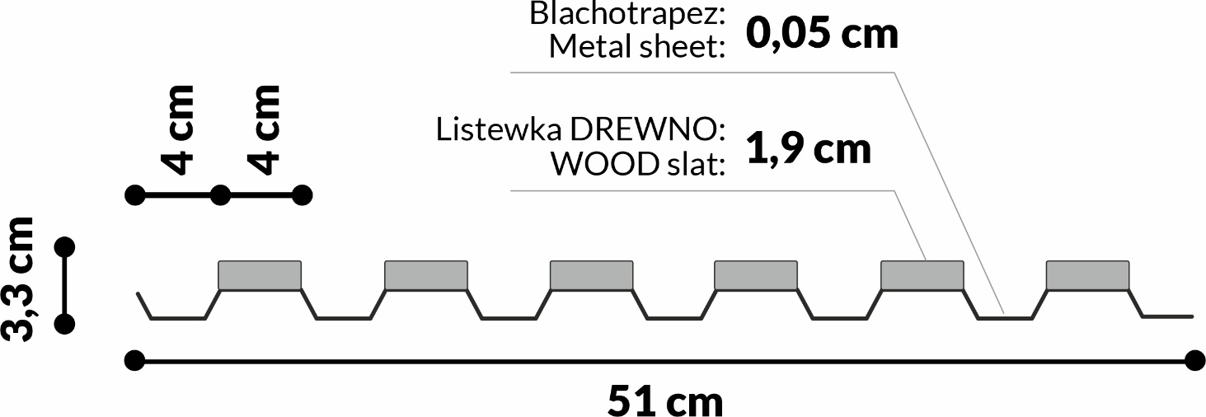
- MONTAŻ I EKSPLATACJA Nº5

PRZYGOTOWANIE

- Podłoże należy wyposażyć w łaty montażowe w układzie pionowym.

- Sprawdzić równość i stabilność konstrukcji.

MONTAŻ

- Przykręcić łaty montażowe do ściany.

- Rozpocząć montaż od dolnej części ściany – panel nieprzyciętą krawędzią skierowaną w dół.

- Wymierzyć pierwszy panel wymagający docięcia górnej krawędzi.

- Dociąć panel pod odpowiednim kątem.

- Uciętą krawędź panelu wzmocnić wkrętami dekarskimi.

- Przykładać panele do łat i mocować wkrętami w kolorze blachy (antracyt).

- Kolejne panele montować na zakładkę wg rysunku.

- Narzędzia potrzebne do montażu
- wkrętarka, wkręty dekarskie,
- piła kątowa lub ręczna do cięcia listew,
- poziomica, miara, kątownik.
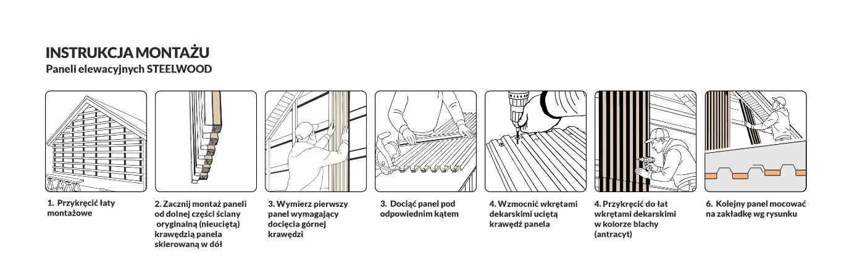

- SKŁADOWANIE I KONSERWACJA Nº6
- Panele transportować w pozycji poziomej, na paletach, zabezpieczone przed uszkodzeniem.
- Przechowywać w suchym miejscu, na stabilnym podłożu.
- Chronić przed zawilgoceniem i długotrwałą ekspozycją na promieniowanie UV w opakowaniu.
- CZYSZCZENIE I KONSERWACJA
- Czyścić miękką szczotką, gąbką lub wodą pod niskim ciśnieniem.
- Nie stosować agresywnych detergentów i środków ściernych.
- Drewniane elementy zaleca się okresowo impregnować dedykowanymi preparatami ochronnymi, aby zachować kolor i odporność na warunki atmosferyczne.
- Regularnie sprawdzać mocowania i w razie potrzeby dokręcać wkręty.

Wyroby objęte niniejszą Kartą Techniczną spełniają wymagania rozporządzenia REACH nr 1907/2006 i nie zawierają substancji ujętych na liście kandydackiej SVHC (substancji budzących szczególne obawy). Produkty te nie są klasyfikowane jako wyroby budowlane i tym samym nie podlegają przepisom Rozporządzenia (UE) nr 305/2011.

